
Instruções:
1- Escreva seu nome de forma LEGÍVEL na folha do cartão de respostas.

2- Analise sua resposta. Ela faz sentido? Isso poderá ajudá-lo a encontrar erros.

3- A não ser que seja instruído de forma diferente, assinale apenas uma das alterna- tivas de cada questão.

4- A prova consiste em 15 questões objetivas de múltipla escolha.

5- Marque as respostas das questões no CARTÃO RESPOSTA preenchendo integral- mente o círculo (com caneta) referente a sua resposta.

6- A prova deverá ser feita em até 2 horas, portanto seja objetivo nas suas respostas.

7- É permitido o uso de calculadora científica simples, sem conectividade e sem gráficos.

8- Não é permitido portar celular (mesmo que desligado) durante a prova. O(A) estudante flagrado(a) com o aparelho terá a prova recolhida e ficará com nota zero neste exame.

----------------------------------------------------------------------------------------------------------------------------------------------

Formulário - Física 2
- Constantes: a não ser que seja instruído de forma diferente, use

; ; 



- Fórmulas e leis físicas



; ; ; ;

; 

; ; ;

; ;

;


1ª questão - Quatro cargas são mantidas fixas nos vértices de um quadrado, como mostrado na figura. Qual dos 5 vetores abaixo descreve mais precisamente a força resultante na carga +Q em virtude da presença das outras 3 cargas?
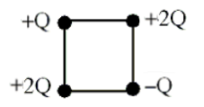

A)
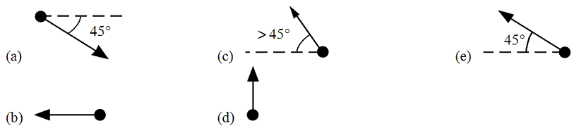
B)
C)
D)
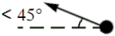
E)
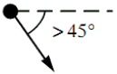

2ª questão - Um dipolo elétrico consiste em cargas ±5,00 µC separadas por 1,20 mm. Ele é colocado em um campo elétrico vertical de magnitude 525 N/C orientado conforme mostrado na figura. A magnitude do torque resultante que este campo exerce sobre o dipolo é a mais próxima de

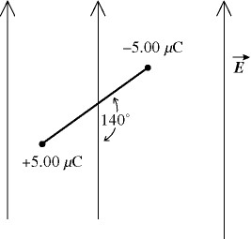

A) 2,41 × 10⁻⁶ N ∙ m
B) 3,15 × 10⁻⁶ N ∙ m
C) 1,01 × 10⁻⁶ N ∙ m
D) 2,02 × 10⁻⁶ N ∙ m
E) 1,21 × 10⁻⁶ N ∙ m

3ª questão - Suponha que uma carga puntiforme q = 8,85 nC seja colocada no centro geométrico do tetraedro regular da figura (indicado pelo ponto P). O fluxo de campo elétrico através de cada face do tetraedro:
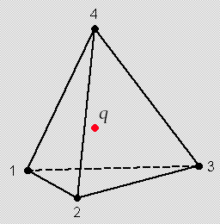

- vale 1000 V·m.
- vale 4 V·m.
- vale 250 V·m.
- depende do lado L do tetraedro.
- não pode ser calculado, pois o campo elétrico não é constante em cada face.

4ª questão - Uma esfera condutora está localizada no centro de uma casca esférica condutora, e o conjunto está isolado de outras cargas. Medições indicam que o campo elétrico no ponto A é nulo. Sobre esse sistema, afirma-se:
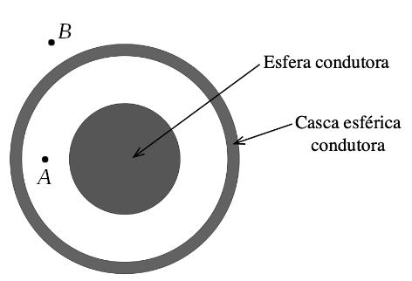

- Ambos os condutores estão necessariamente neutros.
- A casca esférica tem necessariamente carga de mesmo sinal que a esfera condutora.
- Não é possível determinar o sinal da carga da casca esférica, e nem se ela está carregada.
- O campo elétrico no ponto B tem que ser nulo.
- Se o campo elétrico no ponto B aponta para o centro da configuração, então necessariamente a carga da casca esférica tem módulo menor que a da esfera.

5ª questão - Duas grandes placas planas, paralelas, estão a uma distância d uma da outra, uma delas com uma densidade de carga superficial +η e a outra com -2η. Qual o módulo da diferença de potencial entre as duas placas?

A) 5ηd / (2ϵ₀)
B) 2ηd / (ϵ₀)
C) ηd / (2ϵ₀)
D) ηd / ϵ₀
E) 3ηd / (2ϵ₀)

6ª questão - Três cargas pontuais q, com q = 100 nC, estão fixadas sobre o eixo x nas posições x = -1 cm, x = 0 e x = 1 cm. Uma partícula de massa 40 g e carga -q será lançada com velocidade v na direção positiva do eixo y a partir da posição (x,y) = (0, 1 cm). O menor valor de v necessário para que a carga -q nunca retorne à posição inicial é mais próximo de
A) 0,66 m/s
B) 1,65 m/s
C) 0,86 m/s
D) 1,04 m/s
E) 1,20 m/s

7ª questão - Assinale a afirmação falsa:

- Uma carga negativa abandonada do repouso num campo eletrostático fica sujeita a uma força que realiza sobre ela um trabalho negativo.
- Uma carga positiva abandonada em repouso num campo eletrostático fica sujeita a uma força que realiza sobre ela um trabalho positivo.
- Cargas negativas abandonadas em repouso num campo eletrostático dirigem-se para pontos de potencial mais elevado.
- Cargas positivas abandonadas em repouso num campo eletrostático dirigem-se para pontos de menor potencial.
- O trabalho realizado pelas forças eletrostáticas ao longo de uma curva fechada é nulo

8ª questão - Um fio de cobre cilíndrico e retilíneo está ligado aos pólos de uma bateria cuja d.d.p. é V. Suponha agora que o fio é esticado, de forma que seu comprimento dobra, mas o volume de material continua o mesmo. Quando ligado à mesma bateria, pode-se afirmar:

A) A corrente elétrica cai à metade.
B) A potência dissipada pelo fio aumenta 8 vezes.
C) O campo elétrico no fio não se altera.
D) A corrente elétrica cai 8 vezes.
E) A potência dissipada no fio cai à metade.
9ª questão - No circuito mostrado na figura, os capacitores C₁, C₂ e C₃ estão inicialmente descarregados. A chave é, num primeiro momento, colocada na posição A e lá mantida por um longo tempo. A chave é então jogada para a posição B. Sejam as cargas nos capacitores respectivamente Q₁, Q₂ e Q₃, e as diferenças de potencial em seus terminais (em módulo) V₁, V₂ e V₃. Qual das seguintes condições deve ser verdadeira com a chave na posição B?
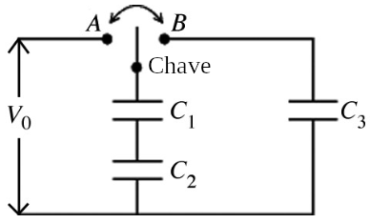
A) V₁ = V₂ = V₃
B) V₁ + V₂ = V₃
C) V₃ = V₀
D) Q₁ = Q₂ = Q₃
E) Q₁ + Q₂ = Q₃

10ª questão - Dois longos fios paralelos colocados lado a lado em uma mesa horizontal transportam correntes de intensidades idênticas mas em direções opostas. O fio à sua direita transporta corrente em sua direção e o fio à sua esquerda transporta corrente para longe de você. Do seu ponto de vista, o campo magnético no ponto exatamente a meio caminho entre os dois fios:

A) aponta para baixo
B) aponta para cima
C) aponta para você
D) aponta para longe de você
E) é zero.

11ª questão - A figura mostra a seção transversal de um cilindro condutor longo de raio R = 10,0 cm, percorrido por uma corrente de densidade uniforme de módulo J₀ = 1,00 (A/cm²) no sentido indicado. Nele, existe uma cavidade também cilíndrica oca de raio a = 4,0 cm, centrada com o eixo do cilindro. Calcule o campo magnético em um ponto P que está a uma distância 2R do centro do cilindro.
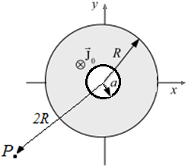

A) 2,41 x 10⁻³ T
B) 5,27 x 10⁻⁵ T
C) 4,63 x 10⁻⁴ T.
D) 1,26 x 10⁻⁴ T.
E) 2,64 x 10⁻⁴ T.

12ª questão - Um campo magnético uniforme de magnitude 0,80 T na direção negativa do eixo z está presente em uma região do espaço, conforme mostrado na figura. Um campo elétrico uniforme também está presente e tem intensidade de 76.000 V/m na direção positiva do eixo y. Um elétron é projetado com velocidade inicial v₀ = 9,5 × 10⁴ m/s na direção positiva do eixo x, conforme mostrado na figura. A componente y da força inicial sobre o elétron está mais próxima de qual das seguintes quantidades?
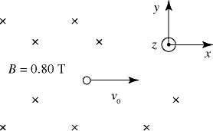

A) - 2,4 × 10⁻¹⁴ N
B) + 2,4 x 10⁻¹⁴ N
C) - 1,0 × 10⁻⁻¹⁴ N
D) + 1,0 × 10⁻¹⁴ N
E) zero

13ª questão - Como mostrado na figura, um fio e um resistor de 10 Ω são usados para formar um circuito em forma de quadrado, de 20 cm por 20 cm. Um campo magnético uniforme, mas não estável, é direcionado para o plano do circuito. A magnitude do campo magnético é reduzida de 1,50 T para 0,50 T em um intervalo de tempo de 63 ms. A corrente média induzida e sua direção através do resistor, neste intervalo de tempo, estão mais próximas de:
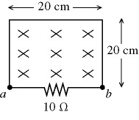
A) 63 mA, de a para b.
B) 38 mA, de a para b.
C) 95 mA, de a para b.
D) 63 mA, de b para a.
E) 38 mA, de b para a.

14ª questão - As três espiras mostradas na figura estão todas sujeitas ao mesmo campo magnético uniforme que não varia com o tempo e aponta para fora da página. A espira 1 oscila para a direita e pra esquerda como um pêndulo, a espira 2 gira em torno de um eixo vertical e a espira 3 oscila para cima e para baixo na extremidade de uma mola. Qual(is) espira(s) terá(ão) uma fem induzida nela(s)?
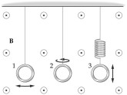

A) somente a espira 1
B) somente a espira 2
C) somente a espira 3
D) espiras 1 e 2
E) espiras 1 e 3

15ª questão - No circuito mostrado na figura abaixo, a chave S é primeiramente ligada na posição superior para carregar o capacitor com uma bateria ideal de fem igual a 10 V. Após um longo intervalo de tempo a chave S é então empurrada para baixo de forma a termos um circuito LC. A máxima corrente no circuito LC será de aproximadamente:
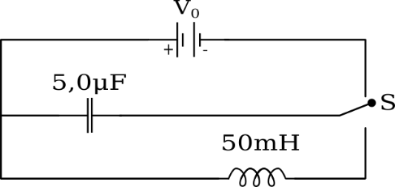
A) 141 mA
B) 138 mA
C) 631 mA
D) 38 mA
E) 100 mA

--- Fim da prova ---
--- --- —



